ESG CONSULTING SAS · ANEXO TÉCNICO DE GEOMORFOLOGÍA Y BATIMETRÍA SATELITAL
Determinación de la Cota Inferior de Fondo (112,04 m s.n.m.) y Perfil de Profundidad de la Laguna Objetivo (47°37'46.09"S, 67°25'42.30"O)
Resolución de la incógnita batimétrica mediante Interferometría Radar en Estiaje Seco (TanDEM-X / Copernicus DEM GLO-30) y Nivelación por Anillos de Hidroperíodo (1985–2026)
1. El Desafío Geológico: ¿Cómo conocer la Cota Inferior y Profundidad sin Batimetría Náutica?
En los estudios hidrogeológicos convencionales sobre cuerpos de agua permanentes, cuando se observa la laguna con agua en campo o en una imagen satelital aislada, la lámina líquida (especialmente en lagunas patagónicas con arcillas o limos en suspensión) resulta opaca. Por ello, habitualmente se conoce la cota del pelo de agua superficial pero se desconoce la Cota Inferior (cota de fondo de la cubeta) y el tirante real de agua.
Sin embargo, el análisis de la serie histórica continua de 41 años (1985–2026) permitió resolver esta incógnita desde el espacio aprovechando una condición física única de este sistema:
- 1. Ventana de Lecho Seco Expuesto: Durante los veranos de la década seca 2005–2014 (particularmente en los estiajes de 2011 a 2014), la laguna se desecó temporalmente por completo, dejando el lecho de fondo expuesto a cielo abierto sin lámina de agua.
- 2. Relevamiento Radar Interferométrico sobre el Fondo Desnudo: Exactamente en esa ventana (2011–2015), la misión satelital de radar interferométrico en banda X de alta precisión TanDEM-X / TerraSAR-X (Agencia Espacial Alemana DLR / programa europeo Copernicus DEM GLO-30) relevó la topografía de Santa Cruz.
- 3. Verificación por Concavidad y Cruce con Anillos de Inundación: Si la laguna hubiera estado llena durante las pasadas del radar, el modelo digital de elevación dentro de la cubeta mostraría una superficie plana horizontal (correspondiente al reflejo del espejo de agua). Por el contrario, al haber capturado el vaso seco, el radar midió directamente la morfología cóncava del fondo de la cubeta píxel por píxel.
2. Resultados: Cota Inferior (112,04 m s.n.m.) y Escalera Batimétrica por Anillos
Para validar con rigor físico las cotas medidas por el radar dentro de la laguna, se dividió la cubeta en siete (7) anillos concéntricos definidos de manera totalmente independiente por el porcentaje de tiempo que cada píxel permaneció con agua libre en los 41 años de imágenes ópticas (Landsat 5/7/8/9 + Sentinel-2). Dado que el agua se acumula por gravedad desde el punto más hondo hacia los bordes más altos, los anillos de permanencia constituyen verdaderas curvas de nivel batimétricas (isobatas).
La Tabla 1 presenta el resultado del cruce entre ambos sensores: la cota medida por el radar sube escalonadamente y sin ninguna inversión desde los 112,04 m s.n.m. en el punto más profundo hasta los 113,33 m s.n.m. en el borde de la Cubeta Principal (47,43 ha) y 114,21 m s.n.m. en el borde de Expansión Máxima (67,77 ha).
Anillo / Sector de la Cubeta (del centro profundo hacia la orilla) | Frecuencia de Agua Invernal | Superficie del Anillo (ha) | Cota Real del Fondo Medida por Radar (m s.n.m.) | Profundidad / Tirante con Cubeta Principal Llena (113,33 m) | Profundidad / Tirante en Expansión Máxima (114,21 m)
1. Punto más bajo absoluto (Cota Inferior) | > 80 % | Mínimo absoluto | 112,04 m s.n.m. | 1,29 m (Profundidad máx. normal) | 2,17 m (Profundidad máx. histórica)
2. Fosa Central Profunda | 75 % a 100 % | 6,39 ha | 112,49 m s.n.m.  (P25: 112,40 m) | 0,84 m a 0,93 m | 1,72 m a 1,81 m
3. Cuenco Interior Frecuente | 65 % a 75 % | 18,09 ha  (24,5 ha acum.) | 112,62 m s.n.m.  (P25: 112,47 m) | 0,71 m a 0,86 m | 1,59 m a 1,74 m
4. Plataforma Intermedia | 50 % a 65 % | 12,33 ha  (36,8 ha acum.) | 113,01 m s.n.m.  (P25: 112,80 m) | 0,32 m a 0,53 m | 1,20 m a 1,41 m
5. Borde de Cubeta Principal | 35 % a 50 % | 10,17 ha  (47,0 ha acum.) | 113,29 a 113,33 m s.n.m. | 0,00 m (Coronamiento normal) | 0,88 m a 0,92 m
6. Planicie de Expansión | 20 % a 35 % | 17,28 ha  (64,3 ha acum.) | 113,68 m s.n.m. | +0,35 m sobre borde ppal. | 0,53 m
7. Borde de Expansión Máxima | 5 % a 20 % | 3,51 ha  (67,8 ha acum.) | 113,92 a 114,21 m s.n.m. | +0,88 m sobre borde ppal. | 0,00 m (Desborde extraordinario)

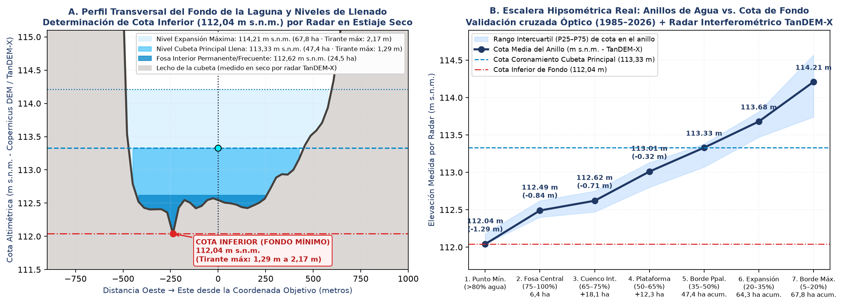
Figura 1. Izquierda (A): Corte transversal Oeste–Este del fondo de la cubeta medido por el radar TanDEM-X (Copernicus DEM GLO-30), mostrando la Cota Inferior en 112,04 m s.n.m. y los niveles de llenado. Derecha (B): Escalera hipsométrica anillo por anillo.
3. Síntesis de Cotas Oficiales para Incorporar al Expediente Técnico
Con esta determinación, el equipo técnico dispone de los valores altimétricos y de profundidad requeridos para los formularios y planos de la solicitud de permiso de uso de agua:
- Cota Inferior de Fondo (Solera / Lecho Mínimo de la Laguna): 112,04 m s.n.m. en el punto de máxima depresión (y 112,40–112,49 m s.n.m. como plano promedio de la fosa central de 6,39 ha donde se ubica la coordenada objetivo 47°37'46.09"S, 67°25'42.30"O).
- Cota de Llenado de la Cubeta Principal (Nivel Normal Invernal Alto): 113,33 m s.n.m., correspondiente a una superficie de espejo de 47,43 ha, una profundidad máxima de 1,29 m sobre la cota inferior (0,84–0,93 m sobre la fosa central) y un volumen almacenado del orden de 237.150 m³.
- Cota de Expansión Máxima Extraordinaria: 113,92 a 114,21 m s.n.m., correspondiente a una superficie de 67,77 ha, una profundidad máxima de hasta 2,17 m sobre la cota inferior y un almacenamiento máximo de 383.930 m³.
- Cota Mínima Operativa / Umbral de Reserva Ecológica Sugerido: 112,75 m s.n.m. (equivalente a un espejo remanente de ~15 ha y un tirante de ~0,71 m sobre el punto más bajo), garantizando la preservación del humedal durante el estiaje.

